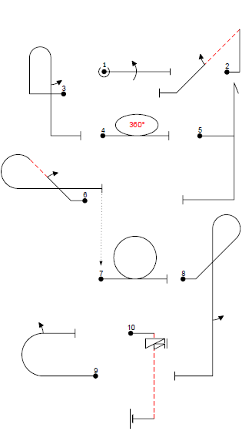

1. Hele rol
2. Zaagtand optrekken tot verticaal , trekken 45 gr neer met halve rol , optrekken tot normaalvlucht pos uit
3. Getrokken humptybump met halve rol in neergaand been normaalvlucht uit
4. Vlakke cirkel
5. Stall turn
6. Omgekeerde halve cubaan met halve rol 45 graden omhoog
7. Looping
8. Keyhole , 45 graden omhoog , trekken tot verticaal naar beneden ½ rol optrekken en positief uit
9. Immelman , halve getrokken looping met direct een ½ rol tot normaal vlucht
10. 1 ½ slag spin normaalvlucht uit